MEDIENINFORMATION

Würth Elektronik erweitert Programm gekoppelter Speicherdrosseln
Streuinduktivität wird nutzbar gemacht
Waldenburg, 29. Juli 2026 – Würth Elektronik erweitert seine WE-MCRI-Produktreihe um die neue Variante 1090HL (HL = High Leakage), eine gekoppelte Induktivität, die speziell zur Leistungssteigerung von SEPIC-, ZETA- und Ćuk-Wandlern entwickelt wurde. Diese einzigartige Doppel-Drossel verfolgt einen unkonventionellen Ansatz, indem sie gezielt die Streuinduktivität nutzt, die in herkömmlichen Konstruktionen normalerweise als parasitäres Element betrachtet wird. Mit der gekoppelten Induktivität ist eine wirksamere Filterung für verbessertes EMV-Verhalten bei deutlich kompakterem Aufbau möglich.
Durch den Einsatz der geformten Doppel-Drossel, die nur 11 × 10 × 9 mm misst, lässt sich eine Reduzierung des Brummstroms mit einem niedrigeren Induktivitätswert erzielen. Das spart Kosten und Platz im Vergleich zur Verwendung von zwei Einzelinduktivitäten. Zudem erfordert das spezielle Bauelement eine geringere AC-Kopplungskapazität in Form eines Kondensators, ohne Effizienzeinbußen hinnehmen zu müssen. Auch das trägt zu einem kompakteren Aufbau bei. Als Molded Coupled Inductor bietet das Bauelement ein temperaturstabiles und weiches Sättigungsverhalten.
Muster ab sofort verfügbar
Im Gegensatz zu anderen Herstellern gibt Würth Elektronik Toleranzen zu Koppelfaktor und Streuinduktivität an. Außerdem können Entwickler Unterstützung bei Design und EMV-Fragen erhalten. Das neue Modell in der Reihe der umpressten SMT-Doppeldrosseln ist ab sofort ohne Mindestbestellmenge ab Lager verfügbar. Kostenlose Muster können angefordert werden.

Verfügbares Bildmaterial
Folgendes Bildmaterial steht druckfähig im Internet zum Download bereit: https://kk.htcm.de/press-releases/wuerth/

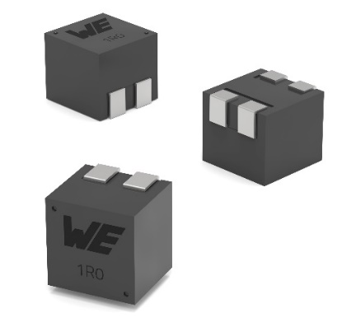
Bildquelle: Würth Elektronik
WE-MCRI HL, eine gekoppelte Induktivität, die speziell für SEPIC-, ZETA- und Ćuk-Wandler entwickelt wurde.

Über die Würth Elektronik eiSos Gruppe
Die Würth Elektronik eiSos Gruppe ist Hersteller elektronischer und elektromechanischer Bauelemente für die Elektronikindustrie und Technologie-Enabler für zukunftsweisende Elektroniklösungen. Würth Elektronik eiSos ist einer der größten europäischen Hersteller von passiven Bauteilen und in 50 Ländern aktiv. Fertigungsstandorte in Europa, Asien und Nordamerika versorgen die weltweit wachsende Kundenzahl.
Das Produktprogramm umfasst passive Bauelemente, Power Module, digitale Isolatoren, Optoelektronik, elektromechanische Komponenten, Wärmemanagementlösungen, Sensoren und Funkmodule. Abgerundet wird das Portfolio durch kundenspezifische Lösungen.
Die Verfügbarkeit ab Lager aller Katalogbauteile ohne Mindestbestellmenge, kostenlose Muster und umfangreicher Support durch technische Vertriebsmitarbeitende und Auswahltools prägen die einzigartige Serviceorientierung des Unternehmens.
Würth Elektronik ist Teil der Würth-Gruppe, dem Weltmarktführer in der Entwicklung, Herstellung und dem Vertrieb von Montage- und Befestigungsmaterial, und beschäftigt rund 7300 Mitarbeitende. Im Jahr 2025 erwirtschaftete die Würth Elektronik Gruppe einen Umsatz von 1,06 Milliarden Euro.
Würth Elektronik: more than you expect!
Weitere Informationen unter www.we-online.com

Weitere Informationen:  Würth Elektronik eiSos GmbH & Co. KG  Sarah Hurst  Clarita-Bernhard-Straße 9  81249 München  Telefon: +49 7942 945-5186  E-Mail: sarah.hurst@we-online.de  www.we-online.com | Pressekontakt:  HighTech communications GmbH  Brigitte Basilio  Brunhamstraße 21  81249 München  Telefon: +49 89 500778-20  E-Mail: b.basilio@htcm.de  www.htcm.de

